Orde van dienst zondagmorgen 14 december 2025
3e zondag van de Advent
Organist: Vincent de Jong
m.m.v. een zanggroep uit de gemeente
in deze dienst neemt ouderenpastor Leendert Smit afscheid

Aandachtsbeeld:

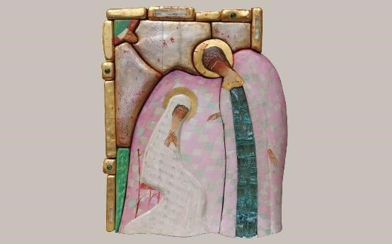

Orgelspel

Welkomstwoord en mededelingen door de ouderling van dienst,
en opzeggen versje een aansteken Adventskaars door Renze

Zingen: Ga, stillen in den lande, NLB 440:1 t/m 3

Stilte

Bemoediging en groet
V: Onze hulp is in de naam van de Heer,
G: die hemel en aarde gemaakt heeft,
V: die trouw blijft tot in eeuwigheid
G: en niet loslaat het werk van zijn handen.

V: Genade zij jullie en vrede
van God, onze Vader,
en van onze Heer, Jezus Christus
G: Amen.

Inleidend woord

Aandacht voor de liturgische bloemschikking door ..

Zingen, samen met de zanggroep: Wait for the Lord, HH 14
2x zanggroep, 2x zanggroep en gemeente

Gebed

Adventsproject kindernevendienst door leiding kindernevendienst

Zingen projectlied: Welkom bij de Koning

De kinderen gaan naar de kindernevendienst

DIENST VAN HET WOORD

Gebed bij de opening van de Schrift

Eerste Schriftlezing: Lucas 1:26 t/m 38 uit de NBV21 door Bertine

Toelichting op tweede lezing

Tweede Schriftlezing: Lucas 1: 46 t/m 55

De zanggroep zingt: The linden tree carol, en: Come, thou long-expected Jesus

Verkondiging

Zingen: Hoe zal ik u ontvangen, NLB 441:1, 5, 6 en 9

Afscheid ouderenpastor

DIENST VAN DE GEBEDEN EN GAVEN

Dankgebed, voorbeden, ruimte voor persoonlijk gebed

Zingen, aansluitend aan de gebeden: Vader, die woont in hemels licht, NLB 370:1 t/m 3

Kerstgroet uit Bangladesh (filmpje)

Collecten

De kinderen en tieners komen terug uit de crèche, kindernevendienst en Church4You

Zingen: Zal er ooit een dag van vrede, NLB 462:1, 2, 4 en 6 in wisselzang:
1 en 6:a, 2:v, 4:m

Zegen

Zingen: Amen, NLB 431c

Orgelspel

